Самостоятельная работа по теме «Показательные уравнения и неравенства»

Выполнить и отправить на почту [trukhanova230801@mail.ru](mailto:trukhanova230801@mail.ru) до 30.01.2022 г.

Вариант соответствует очереди в списке (см. таблицу).

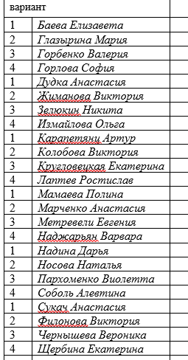

Вариант 1

№1. $3^{5x-7}={\frac{1}{3}}^{x+1}$

№2. $4^{x}+2*2^{x}-80=0$

№3. $3^{x-2}>9$

Вариант 3

№1. $5^{x^{2}-5*x-6}=1$

№2. $9^{x}-3^{x}-6=0$

№3. $8^{x}<\frac{1}{2}$

Вариант 2

№1. $2^{2*x-3}={\left(\frac{1}{2}\right)}^{5-x}$

№2. ${25}^{x}-5^{x}-600=0$

№3. $5^{2*x}<\frac{1}{25}$

Вариант 4

№1. ${\left(\frac{1}{7}\right)}^{x^{2}-2*x-2}=\frac{1}{7}$

№2. ${16}^{x}-17*4^{x}+16=0$

№3. $2^{4*x}≥\frac{1}{2}$